




















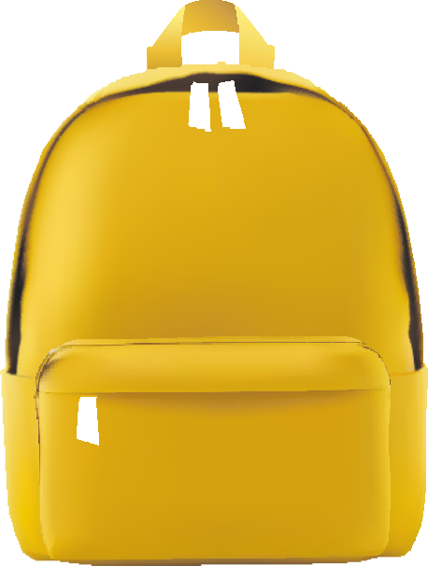













INFORMATOR NABOROWY
OFERTA EDUKACYJNA SZKÓŁ I PLACÓWEK OŚWIATOWYCH PODLEGŁYCH POWIATOWI RACIBORSKIEMU NA ROK SZKOLNY 2026/2027

INFORMATOR NABOROWY
DLA ABSOLWENTA
SZKOŁY PODSTAWOWEJ

OFERTA EDUKACYJNA SZKÓŁ Z TERENU POWIATU RACIBORSKIEGO NA ROK SZKOLNY 2026/2027



Spis treści
Wstęp 3
Terminy postępowania rekrutacyjnego 4
I Liceum Ogólnokształcące im. Jana Kasprowicza 8
Liceum Sztuk Plastycznych 11
II Liceum Ogólnokształcące im. Adama Mickiewicza 13
Zespół Szkół Ekonomicznych 15
Centrum Kształcenia Zawodowego i Ustawicznego nr 1 – „Budowlanka/Gastronomik” 17
Centrum Kształcenia Zawodowego i Ustawicznego nr 2 „Mechanik” 21
Zespół Szkół Specjalnych 23
Informacje dla ośmioklasisty dotyczące naboru elektronicznego 26

Drodzy Uczniowie!
Wybór szkoły ponadpodstawowej to jeden z pierwszych ważnych kroków na drodze edukacyjnej młodego człowieka. Decyzja ta często wpływa na Waszą przyszłość, nie tylko na najbliższe lata nauki, ale także na przyszłe zainteresowania, dalsze kształcenie oraz wybór ścieżki zawodowej. Dlatego warto dobrze poznać ofertę szkół, kierunki kształcenia oraz możliwości rozwoju, jakie stwarzają poszczególne placówki.
Informator, który oddajemy w Wasze ręce, został przygotowany z myślą o uczniach kończących szkołę podstawową oraz ich rodzicach i opiekunach. Jego celem jest przedstawienie aktualnej oferty edukacyjnej szkół ponadpodstawowych na rok szkolny 2026/2027, a także ułatwienie podjęcia świadomej decyzji dotyczącej dalszej nauki.
W publikacji znajdują się najważniejsze informacje dotyczące typów szkół, kierunków kształcenia, zasad rekrutacji oraz możliwości rozwijania zainteresowań i pasji. Mamy nadzieję, że zebrane materiały pomogą w porównaniu ofert poszczególnych szkół oraz wskażą różnorodne ścieżki dalszego rozwoju edukacyjnego.
Od roku szkolnego 2026/2027 planowane jest uruchomienie nowego oddziału dwujęzycznego w I Liceum Ogólnokształcącym w Raciborzu. Utworzenie klasy o takim profilu stanowi odpowiedź na rosnące znaczenie znajomości języków obcych we współczesnym świecie oraz potrzebę kształcenia młodych ludzi w środowisku sprzyjającym rozwijaniu kompetencji językowych i międzykulturowych.
Zachęcamy do dokładnego zapoznania się z informacjami zawartymi w informatorze, odwiedzania stron internetowych. Świadomy wybór szkoły to inwestycja w przyszłość – warto poświęcić czas, aby podjąć decyzję najlepiej dopasowaną do Waszych zainteresowań, predyspozycji i planów.
Życzymy wszystkim kandydatom powodzenia w procesie rekrutacji oraz wielu sukcesów na dalszych etapach edukacji.
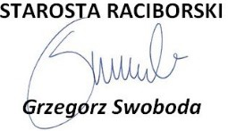
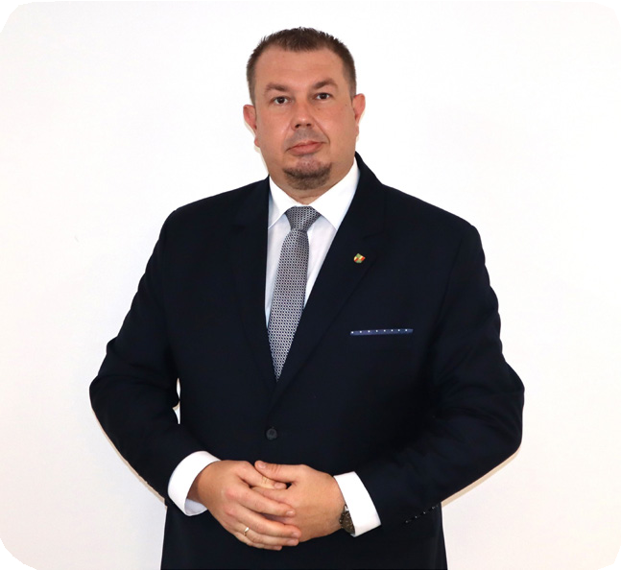

Terminy postępowania rekrutacyjnego, a także terminy składania dokumentów do klas pierwszych szkół ponadpodstawowych i klas wstępnych szkół ponadpodstawowych, o których mowa w art. 25 ust. 3 ustawy Prawo oświatowe, na rok szkolny 2026/2027
Podstawa prawna:
Art. 154 ust. 1 pkt. 2, art. 161 ustawy Prawo oświatowe (Dz. U. z 2025 r. poz. 1043, ze zm.)

L.p. | Rodzaj czynności | Termin  w postępowaniu rekrutacyjnym | Termin  w postępowaniu uzupełniającym
1 | 2 | 3 | 4
1 | Złożenie wniosku, w tym zmiana wniosku wraz z dokumentami o przyjęcie do szkoły ponadpodstawowej dwujęzycznej, oddziału dwujęzycznego, oddziału międzynarodowego, oddziału wstępnego, oddziału przygotowania wojskowego w szkole ponadpodstawowej, oddziałów wymagających od kandydatów  szczególnych indywidualnych predyspozycji oraz do szkół i oddziałów prowadzących szkolenie sportowe w szkołach ponadpodstawowych. | od 11 maja 2026 r.  do 2 czerwca 2026 r.  do godz. 15.00 | od 23 lipca 2026 r.  do 29 lipca 2026 r.  do godz. 15.00
1 |  | nie dotyczy¹ | nie dotyczy¹
2 | Złożenie wniosku, w tym zmiana wniosku  o przyjęcie do szkoły ponadpodstawowej wraz  z dokumentami z wyłączeniem szkół i oddziałów dwujęzycznych i oddziałów międzynarodowych, oddziałów wstępnych, oddziałów przygotowania wojskowego, oddziałów wymagających od kandydatów szczególnych indywidualnych predyspozycji oraz szkół i oddziałów prowadzących szkolenie sportowe. | od 11 maja 2026 r.  do 22 czerwca 2026 r.  do godz. 15.00 | od 23 lipca 2026 r.  do 29 lipca 2026 r.  do godz. 15.00
2 |  | od 19 października 2026 r.  do 13 listopada 2026 r.  do godz. 15.00² | od 8 grudnia 2026 r.  do 15 grudnia 2026 r.  do godz. 15.00²

¹ W ofercie edukacyjnej publicznych szkół ponadpodstawowych na rok szkolny 2026/2027, w których zajęcia dydaktyczno-wychowawcze rozpoczynają się w pierwszym powszednim dniu lutego 2027 r. nie ma oddziałów, w których wymagane jest przeprowadzenie sprawdzianów albo prób sprawności w pierwszym terminie.
² Dotyczy branżowej szkoły I stopnia, w której zajęcia dydaktyczno-wychowawcze rozpoczynają się w pierwszym powszednim dniu lutego 2027 r.

L.p. | Rodzaj czynności | Termin  w postępowaniu rekrutacyjnym | Termin  w postępowaniu uzupełniającym
1 | 2 | 3 | 4
3 | Uzupełnienie wniosku o przyjęcie do szkoły ponadpodstawowej o świadectwo ukończenia szkoły podstawowej i o zaświadczenie o wyniku egzaminu ósmoklasisty oraz złożenie nowego wniosku, w tym zmiana przez kandydata wniosku o przyjęcie, z uwagi na zmianę szkół do których kandyduje.  W tym terminie nie będzie można składać nowych wniosków o przyjęcie do szkoły ponadpodstawowej dwujęzycznej, oddziału dwujęzycznego, oddziału międzynarodowego, oddziału wstępnego, oddziału przygotowania wojskowego w szkole ponadpodstawowej, oddziałów wymagających od kandydatów szczególnych indywidualnych predyspozycji oraz do szkół i oddziałów prowadzących szkolenie sportowe w szkołach ponadpodstawowych. | od 26 czerwca 2026 r.  do 10 lipca 2026 r.  do godz. 15.00
4 | Podanie do publicznej wiadomości przez dyrektora szkoły, o której mowa w pkt 1, terminu przeprowadzenia sprawdzianu uzdolnień kierunkowych, o którym mowa w pkt 6, do oddziałów wymagających od kandydatów szczególnych indywidualnych predyspozycji. | do końca lutego 2026 roku
5 | Podanie do publicznej wiadomości przez dyrektora szkoły, o której mowa w pkt 1, terminu przeprowadzenia sprawdzianu lub prób sprawności, o których mowa w pkt 7 – 8. | do 15 maja 2026 r.
6 | Przeprowadzenie sprawdzianu uzdolnień kierunkowych.* | od 8 czerwca 2026 r.  do 15 czerwca 2026 r.;  II termin 3 do 9 lipca 2026 r. | od 30 lipca 2026 r.  do 3 sierpnia 2026 r.
6 | Przeprowadzenie sprawdzianu uzdolnień kierunkowych.* | nie dotyczy¹ | nie dotyczy¹
7 | Przeprowadzenie prób sprawności fizycznej.* | od 8 czerwca 2026 r.  do 15 czerwca 2026 r.;  II termin³ do 9 lipca 2026 r. | od 30 lipca 2026 r.  do 3 sierpnia 2026 r.
7 | Przeprowadzenie prób sprawności fizycznej.* | nie dotyczy¹ | nie dotyczy¹

³ Dyrektor szkoły – wyznacza II termin dla kandydatów, którzy z przyczyn niezależnych od nich nie mogli przystą- pić do sprawdzianu lub prób sprawności w pierwszym terminie, nie później jednak niż w terminie poprzedzają- cym podanie do wiadomości list wyników, o których mowa w pkt 9 – 11.
* Dyrektor szkoły określa szczegółowy termin sprawdzianu uzdolnień kierunkowych, sprawdzianu kompetencji językowych, sprawdzianu predyspozycji językowych oraz prób sprawności fizycznej.

L.p. | Rodzaj czynności | Termin  w postępowaniu rekrutacyjnym | Termin  w postępowaniu uzupełniającym
1 | 2 | 3 | 4
8 | Przeprowadzenie sprawdzianu kompetencji językowych,*  Przeprowadzenie sprawdzianu predyspozycji językowych (klasy wstępne).* | od 8 czerwca 2026 r.  do 15 czerwca 2026 r.;  II termin³ do 9 lipca 2026 r. | od 30 lipca 2026 r.  do 3 sierpnia 2026 r
8 |  | nie dotyczy¹ | nie dotyczy¹
9 | Podanie do wiadomości przez komisję rekrutacyjną listy kandydatów, którzy uzyskali pozytywny wynik sprawdzianu uzdolnień kierunkowych. | do 17 czerwca 2026 r.  II termin³ do 9 lipca 2026 r. do godz. 15.00 | do 4 sierpnia 2026 r.
9 |  | nie dotyczy¹ | nie dotyczy¹
10 | Podanie do wiadomości przez komisję rekrutacyjną listy kandydatów, którzy uzyskali pozytywne wyniki prób sprawności fizycznej. | do 17 czerwca 2026 r.  II termin 3 do 9 lipca 2026 r.  do godz. 15.00 | do 4 sierpnia 2026 r.
10 |  | nie dotyczy¹ | nie dotyczy¹
11 | Podanie do wiadomości przez komisję rekrutacyjną listy kandydatów, którzy uzyskali pozytywny  wynik sprawdzianu kompetencji językowych, sprawdzianu predyspozycji językowych (klasa  wstępna). | do 17 czerwca 2026 r.  II termin³ do 9 lipca 2026 r. do godz. 15.00 | do 4 sierpnia 2026 r.
11 |  | nie dotyczy¹ | nie dotyczy¹
12 | Weryfikacja przez komisję rekrutacyjną wniosków o przyjęcie do szkoły ponadpodstawowej  i dokumentów potwierdzających spełnianie przez kandydata warunków poświadczanych w oświadczeniach (w tym dokonanie przez  przewodniczącego komisji rekrutacyjnej czynności związanych z ustaleniem tych okoliczności) lub potwierdzających spełnianie kryteriów branych pod uwagę w postępowaniu rekrutacyjnym  (w tym okoliczności zweryfikowanych przez wójta, burmistrza lub prezydenta wskazanych  w oświadczeniach). | do 14 lipca 2026 r. | do 4 sierpnia 2026 r.
12 |  | do 23 listopada 2026 r.² | do 4 stycznia 2027 r.²
13 | Podanie do publicznej wiadomości przez komisję rekrutacyjną listy kandydatów zakwalifikowanych i kandydatów niezakwalifikowanych. | 15 lipca 2026 r. | 4 sierpnia 2026 r.
13 |  | 24 listopada 2026 r.² | 7 stycznia 2027 r.²
14 | Wydanie przez szkołę prowadzącą kształcenie zawodowe skierowania na badanie lekarskie. | od 11 maja 2026 r.  do 17 lipca 2026 r. | od 25 lipca 2025 r.  do 12 sierpnia 2025 r.
14 |  | od 19 października 2026 r.  do 23 listopada 2026 r.² | od 8 grudnia 2026 r.  do 5 stycznia 2027 r.²

L.p. | Rodzaj czynności | Termin  w postępowaniu rekrutacyjnym | Termin  w postępowaniu uzupełniającym
1 | 2 | 3 | 4
15 | Potwierdzenie woli przyjęcia w postaci przedłożenia oryginału świadectwa ukończenia szkoły i oryginału zaświadczenia o wynikach egzaminu zewnętrznego, o ile nie zostały one złożone w uzupełnieniu wniosku o przyjęcie do szkoły ponadpodstawowej,  a w przypadku szkoły prowadzącej kształcenie zawodowej, także zaświadczenia lekarskiego zawierającego orzeczenie o braku przeciwwskazań zdrowotnych do podjęcia praktycznej nauki zawodu oraz odpowiednio orzeczenia lekarskiego o braku przeciwwskazań zdrowotnych do kierowania pojazdami i orzeczenia psychologicznego o braku przeciwwskazań psychologicznych do kierowania pojazdem. | od 15 lipca 2026 r.  do 20 lipca 2026 r.  do godz. 15.00 | od 4 sierpnia 2026 r.  do 10 sierpnia 2026 r.  do godz. 15.00
15 |  | od 24 listopada 2026 r.  do 4 grudnia 2026 r.  do godz. 15.00² | od 7 stycznia 2027 r.  do 14 stycznia 2027 r.  do godz. 15.00²
16 | Podanie do publicznej wiadomości przez komisję rekrutacyjną listy kandydatów przyjętych i kandydatów nieprzyjętych. | 21 lipca 2026 r.  do godz. 14.00 | 11 sierpnia 2026 r.  do godz. 14.00
16 |  | 7 grudnia 2026 r.  do godz. 14.00² | 15 stycznia 2027 r.  do godz. 14.00²
17 | Przekazanie przez komisję rekrutacyjną kuratorowi oświaty informacji o wolnych miejscach w szkole przez formularz na platformie wymiany informacji z dyrektorami szkół (SOK) w celu udostępnienia ich na stronie internetowej kuratorium oświaty. | 21 lipca 2026 r. | 11 sierpnia 2026 r.
17 |  | 7 grudnia 2026 r.² | 15 stycznia 2027 r.²
18 | Opublikowanie przez Śląskiego Kuratora Oświaty informacji o liczbie wolnych miejsc w szkołach ponadpodstawowych. | 22 lipca 2026 r. | do 13 sierpnia 2026 r.
18 |  | 8 grudnia 2026 r.² | 18 stycznia 2027 r.²
19 | Wystąpienie do komisji rekrutacyjnej  o sporządzenie uzasadnienia odmowy przyjęcia. | do 24 lipca 2026 r. | do 17 sierpnia 2026 r.
19 |  | do 10 grudnia 2026 r.² | do 21 stycznia 2027 r.²
20 | Sporządzenie przez komisje rekrutacyjną uzasadnienia odmowy przyjęcia. | do 3 dni od dnia wystąpienia o sporządzenie uzasadnienia odmowy przyjęcia
20 |  | do 3 dni od dnia wystąpienia o sporządzenie uzasadnienia odmowy przyjęcia²
21 | Wniesienie do dyrektora szkoły odwołania od rozstrzygnięcia komisji rekrutacyjnej. | do 3 dni od dnia otrzymania uzasadniania odmowy przyjęcia
21 |  | do 3 dni od dnia otrzymania uzasadniania odmowy przyjęcia²
22 | Dyrektor szkoły rozpatruje odwołanie od rozstrzygnięcia komisji rekrutacyjnej. | do 3 dni od dnia złożenia odwołania do dyrektora szkoły
22 |  | do 3 dni od dnia złożenia odwołania do dyrektora szkoły²





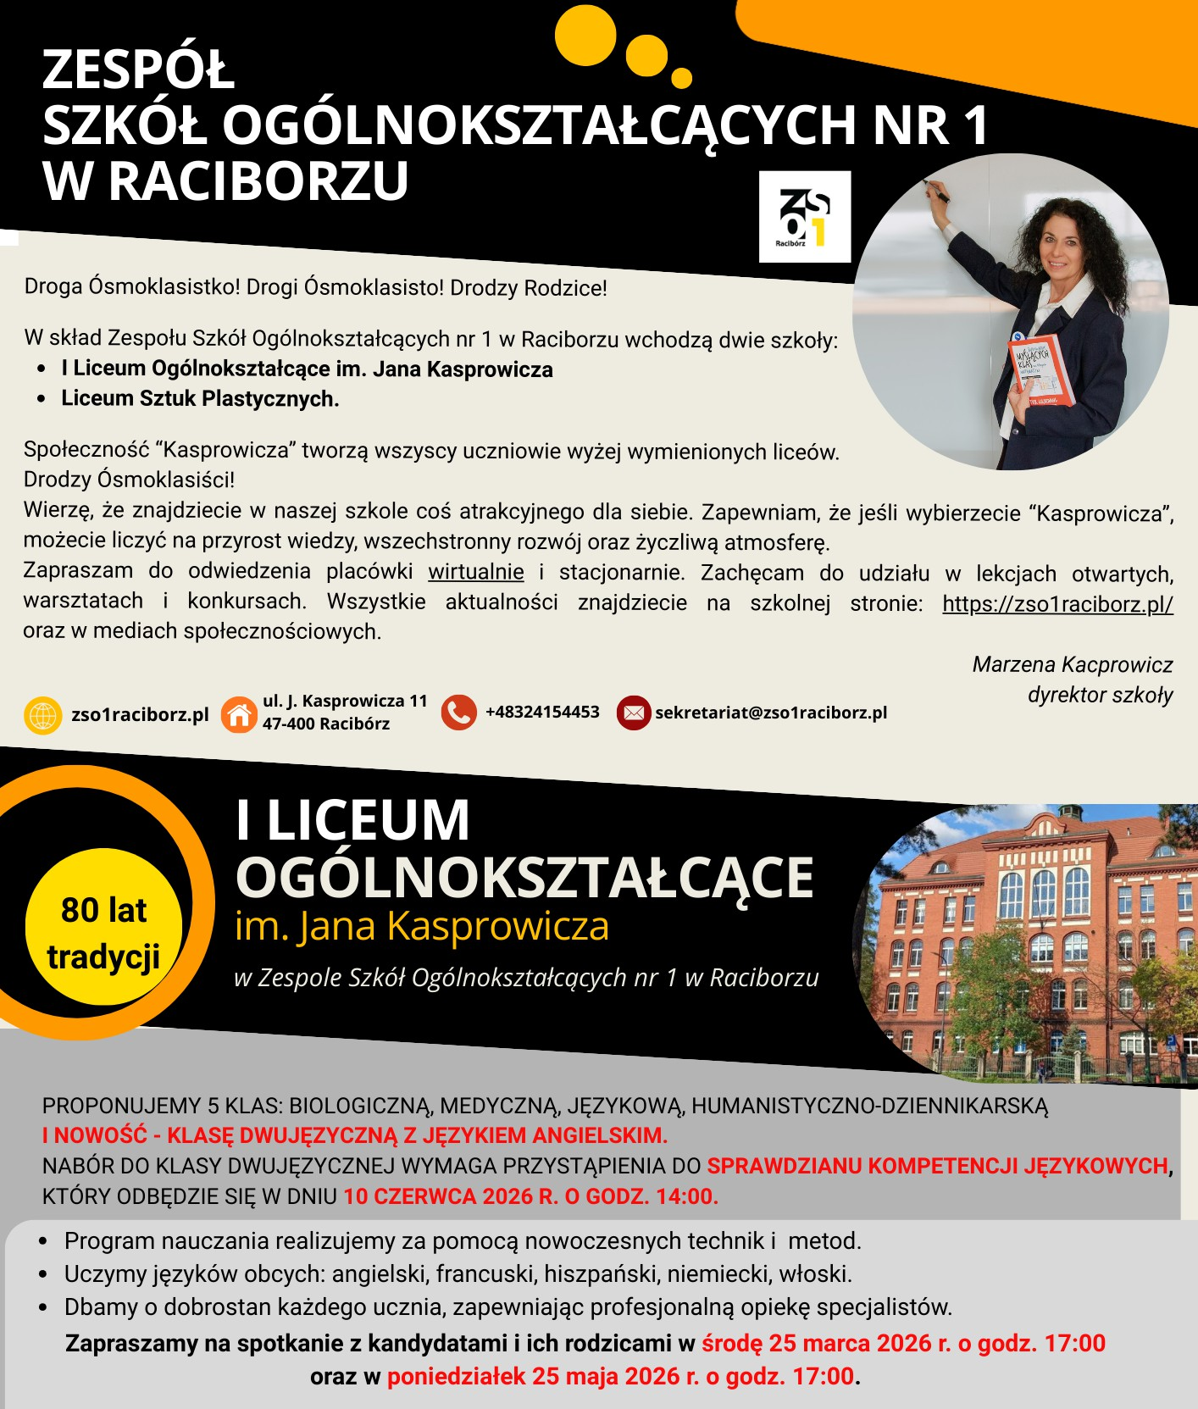

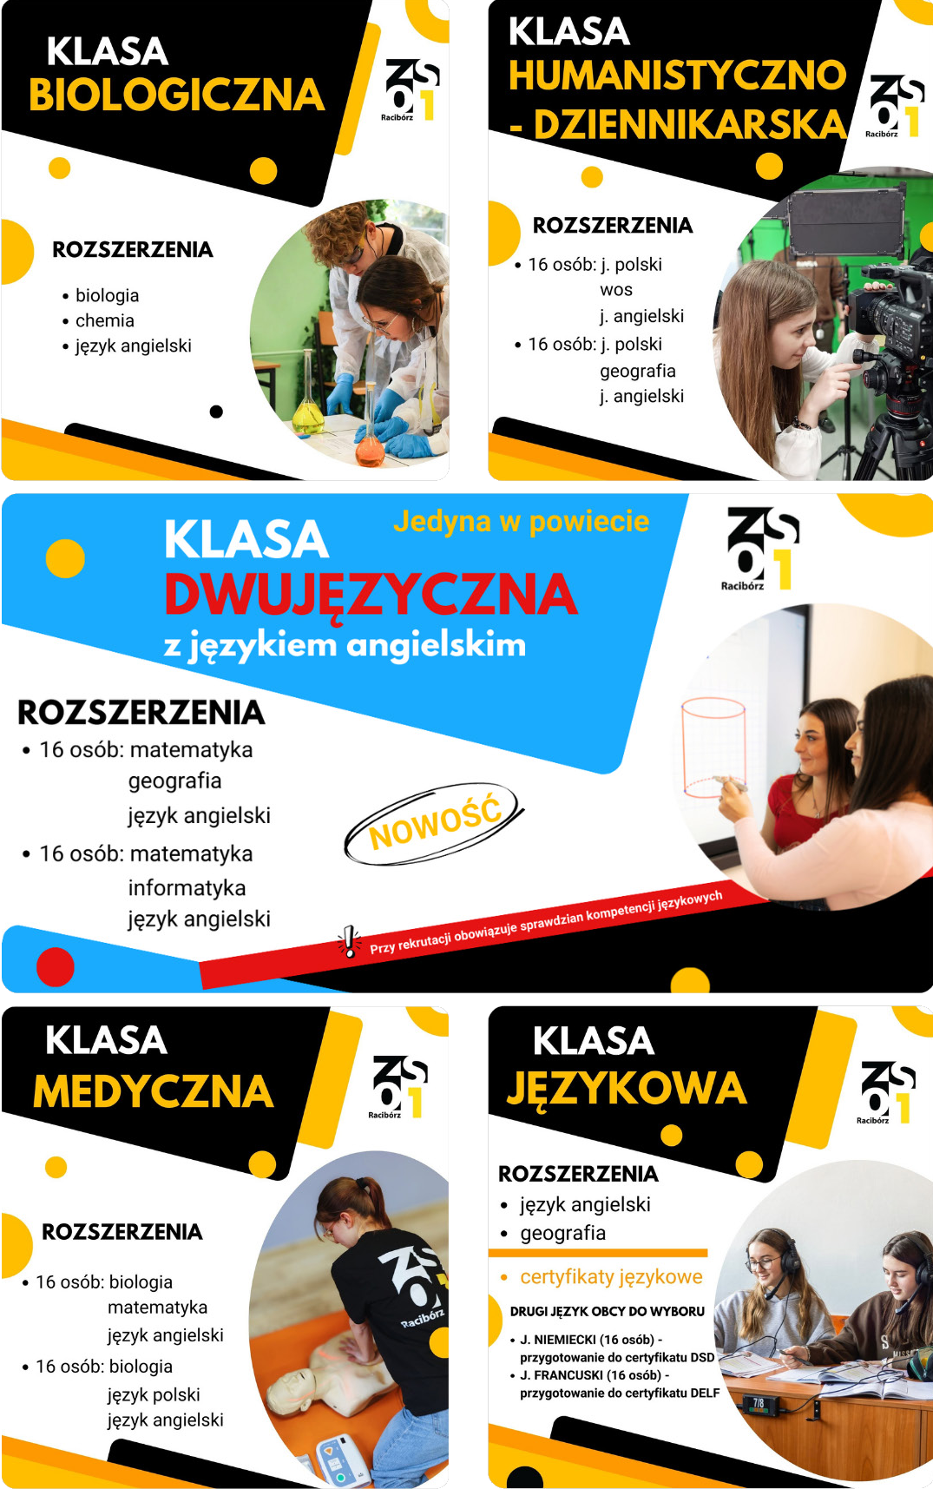

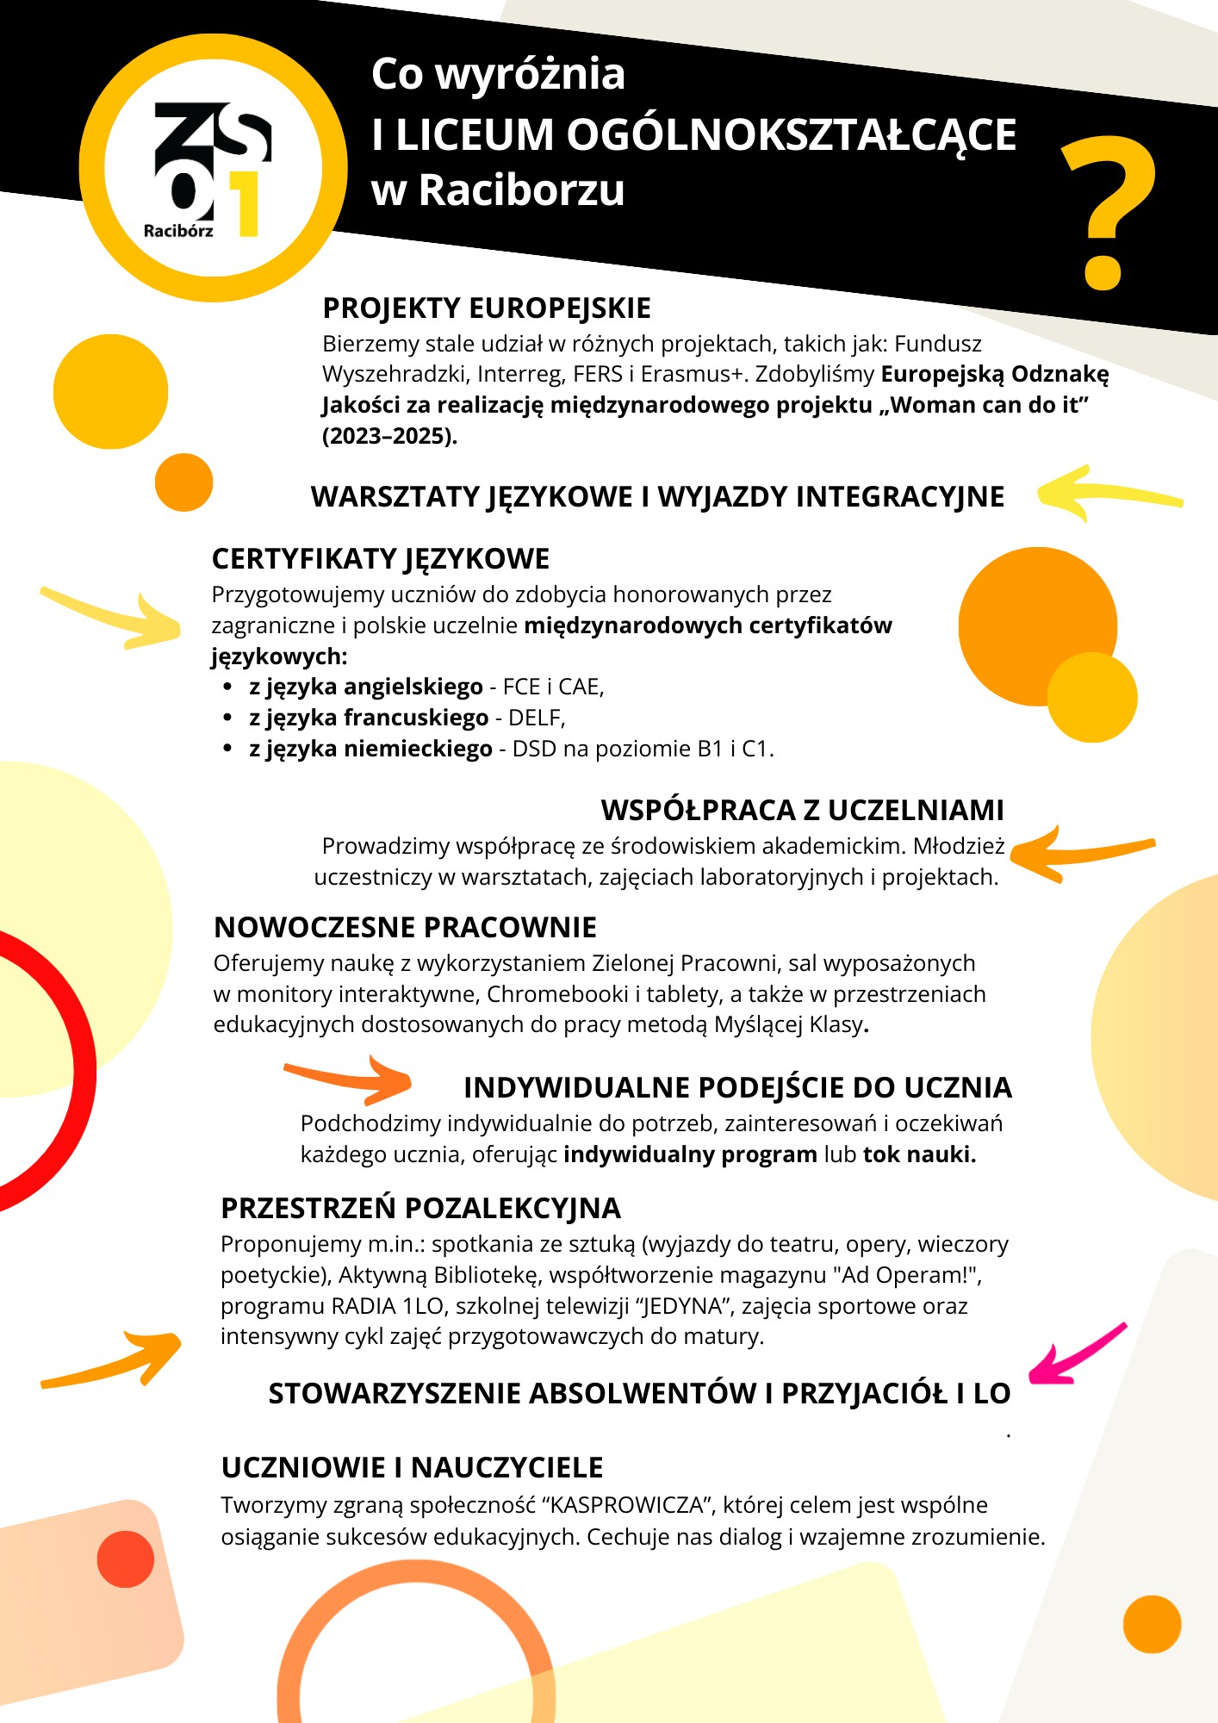

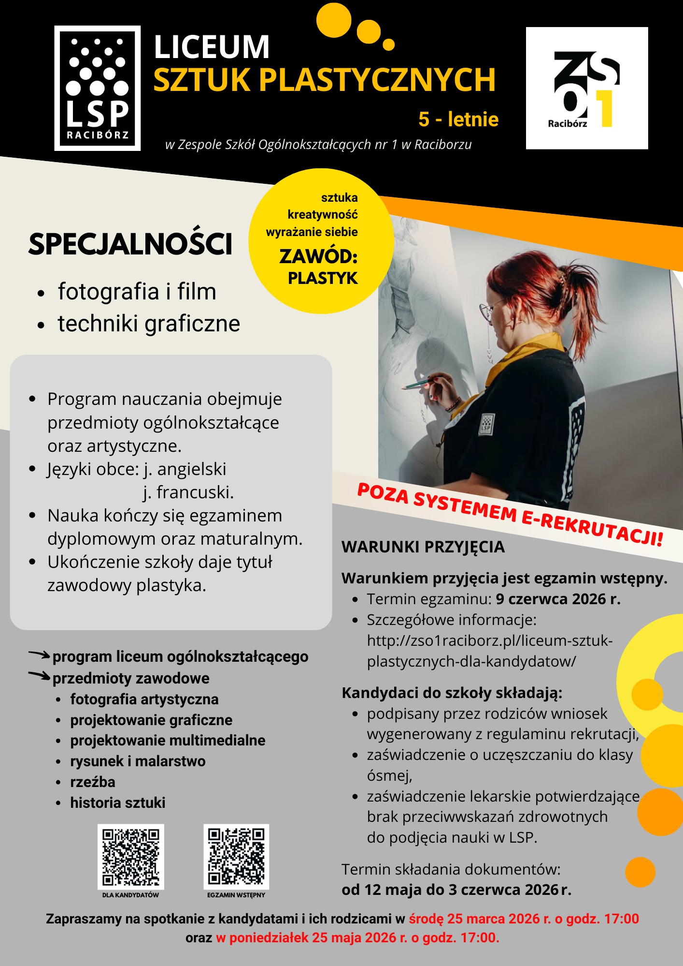

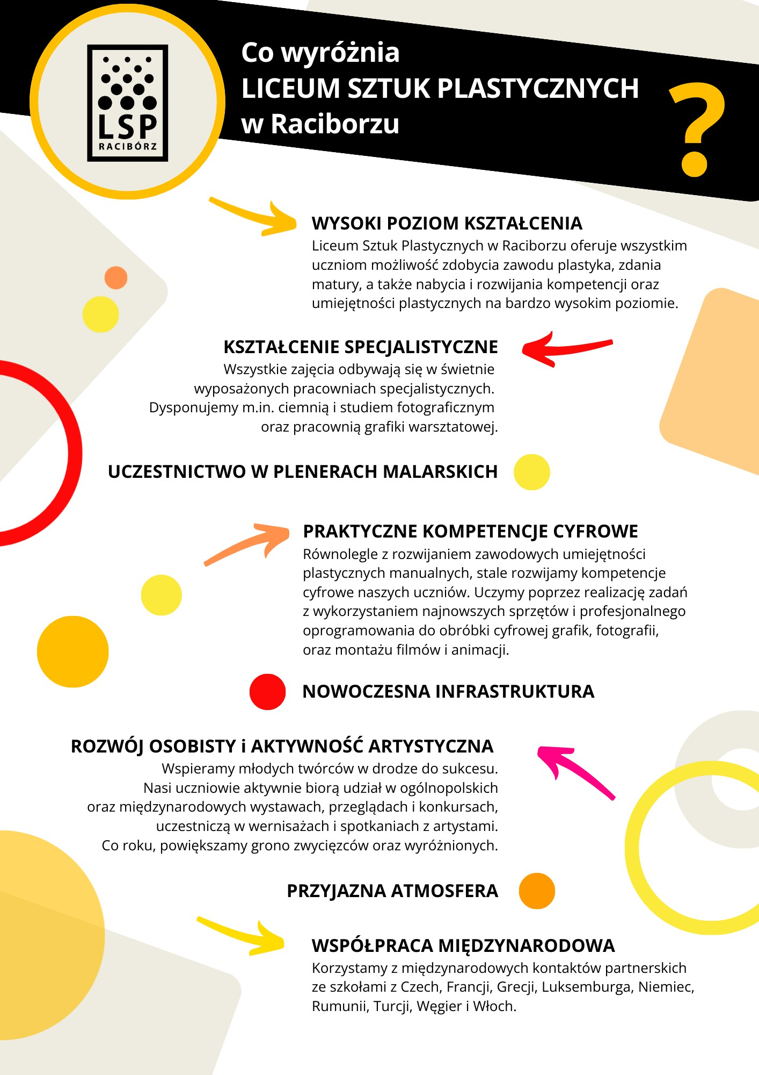

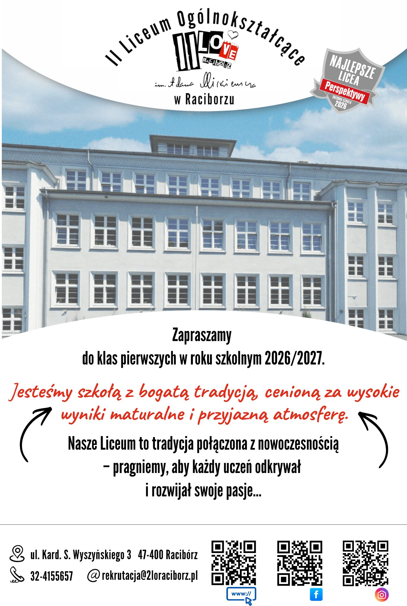

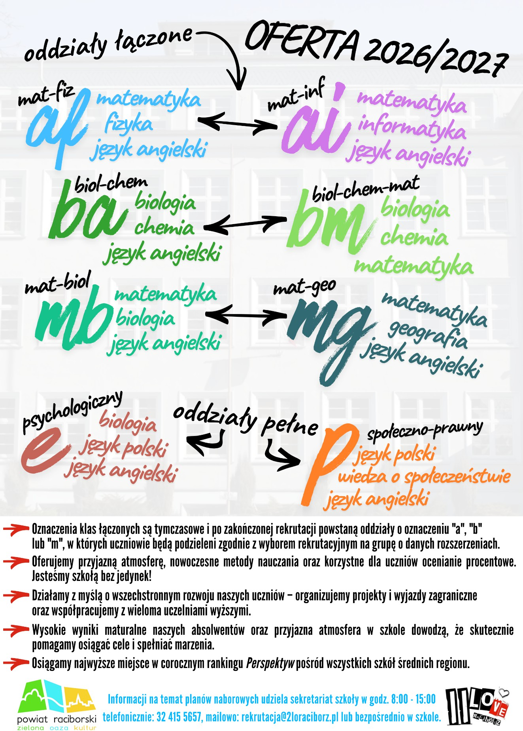

Szanowni Absolwenci, Szanowni Rodzice,

Zespół Szkół Ekonomicznych

ul. Gimnazjalna 3, 47-400 Racibórz
tel: 32 415 48 90, www.ekonomikraciborz.pl

dr Jacek Pierzchała, Dyrektor Ekonomika
Zespół Szkół Ekonomicznych w Raciborzu „Ekonomik” to wyjątkowa szkoła. To miejsce, w którym tradycja harmonijnie współgra z nowoczesnością. Bogata historia i obecna nowoczesna oferta edukacyjna to solidny fundament, na którym warto zbudować swoją przyszłość. Ekonomik od kilkudziesięciu lat kształci fachowców z branży ekonomiczno-usługowej. Nasi absolwenci to wysoko wykwalifikowany personel zasilający wiele lokalnych i regionalnych przedsiębiorstw różnych branż oraz instytucji budżetowych. W naszej szkole zdobędziesz atrakcyjny zawód, zdasz maturę, poznasz wielu ciekawych ludzi i wiele ciekawych miejsc w Polsce i w Europie.
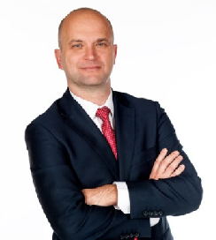
Czekamy na Ciebie !

Oferta edukacyjna na rok szkolny 2026/2027

ZAWÓD | ROZSZERZENIE | LICZBA  ODDZIAŁÓW | LICZBA  MIEJSC
technik ekonomista | język angielski lub niemiecki | 1 | 32
technik rachunkowości | język angielski lub niemiecki | 0,5 | 16
technik handlowiec | język angielski lub niemiecki | 0,5 | 16
technik logistyk | język angielski lub niemiecki | 0,5 | 16
technik logistyk  (oddział przygotowania wojskowego)* | język angielski lub niemiecki | 0,5 | 16
technik reklamy | język angielski lub niemiecki | 0,5 | 16
technik spedytor (oddział o profilu mundurowym)* | język angielski lub niemiecki | 1 | 32
technik grafiki i poligrafii cyfrowej | język angielski lub niemiecki | 0,5 | 16
* wymagane testy sprawności fizycznej

Przedmioty wliczane do punktacji za świadectwo w Technikum nr 1:

Język polski | Matematyka | Język obcy | - Informatyka  - Wychowanie fizyczne (tylko w klasie o profilu wojskowym i mundurowym)

Jeśli chcesz:
- uzyskać zawód, który zapewni Ci pracę,
- zdobyć nowe kwalifikacje,
- zdać maturę,
- rozszerzać umiejętności w ramach specjalizacji zawodowych,
- poznać biznesowy język obcy,
- prowadzić w przyszłości z sukcesem własne przedsiębiorstwo,
- zdobywać doświadczenie na dwumiesięcznych praktykach zawodowych w kraju i Europie w ramach ERASMUS+,
- współpracować z pracodawcami z branży ekonomiczno-finansowej,
- uzyskać profesjonalne wyszkolenie wojskowe lub policyjne,
- zostać zwolniony z testu wiedzy oraz z testu sprawności fizycznej podczas postępowa- nia kwalifikacyjnego do służby w Policji lub Straży Granicznej,
- mieć pierwszeństwo w przyjęciu do służby w Policji, Straży Granicznej lub w Wojsku,
- uzyskać dodatkowe punkty w rekrutacji do wyższych szkół wojskowych,
- uczestniczyć w życiu szkolnym i być częścią Naszej szkoły.

Jeśli chociaż trzy odpowiedzi były na TAK, to przyjdź do NAS!
Dodatkowo mamy dla Ciebie:
- wycieczki krajowe i zagraniczne,
- profesjonalne pracownie: komputerowe, fotografii i reklamy, handlowe, kadrowe, logistyczno-spedycyjne, językowe i finansowo-księgowe,
- udział w miesięcznych praktykach zagranicznych w Europie,
- możliwość wyboru drugiego języka obcego: hiszpańskiego, niemieckiego lub czeskiego,
- przedmiot uzupełniający: matematyka w ekonomii,
- profesjonalną wirtualną strzelnicę,
- wizyty studyjne w przedsiębiorstwach branżowych w kraju i za granicą,
- możliwość zatrudnienia w międzynarodowej korporacji LKW Walter,
- warsztaty i zajęcia z przedsiębiorcami i nauczycielami akademickimi,
we współpracy z prestiżowymi uczelniami: Uniwersytetem Ekonomicznym w Katowicach, ANS w Raciborzu, WSB Merito w Chorzowie, Akademią WSB, Obchodní akademií a Střední odbornou školou logistickou w Opavie,
- centralne usytuowanie szkoły w mieście, bardzo blisko stacji PKP i PKS.

Zapraszamy na spotkanie z rodzicami i kandydatami do szkoły 18 maja 2026 r. godz. 17.00
Wejdź na naszą stronę: www.ekonomikraciborz.pl
gdzie znajdziesz wszystkie informacje dotyczące rekrutacji. Masz Pytania?
Zadzwoń do nas, jesteśmy do Twojej dyspozycji
pod numerem: 32 415 48 90


CENTRUM KSZTAŁCENIA ZAWODOWEGO I USTAWICZNEGO NR 1 W RACIBORZU
47-400 Racibórz, ul. Wileńska 6
tel. 32 415 46 54, 32 415 28 60, 32 415 29 63

sek@ckziu1.idsl.pl,
www.ckziu1raciborz.pl, www.ckziu1raciborz.idsl.pl

Drodzy Uczniowie i Rodzice

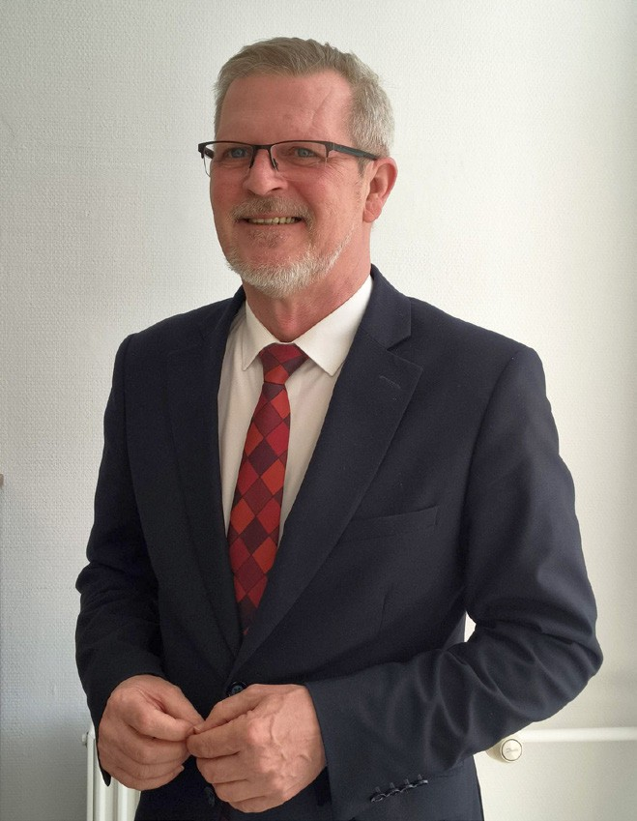
Centrum Kształcenia Zawodowego
i Ustawicznego nr 1 w Raciborzu tworzą szkoły z 80-letnią tradycją kształcenia zawodowego. Kształcimy w technikum

i szkole branżowej w specjalnościach: budowlanej, chemiczno-ekologicznej, gastronomicznej, hotelarsko-turystycznej i usługowej.
Nasze Centrum ma opinię szkoły wymagającej, ale przyjaznej. Nasze priorytety to solidne wykształcenie i wszechstronny rozwój młodego człowieka.
Dla nas najważniejszy jest uczeń oraz potrzeby jego ciągłego rozwoju. Podnosimy jakość i atrakcyjność kształcenia poprzez tworzenie dobrego klimatu i miejsca edukacji.
Dbamy o poziom kształcenia i współpracę z pracodawcami.

Serdecznie pozdrawiam
Jacek Kąsek
Dyrektor CKZiU nr 1 w Raciborzu

Technikum nr 2 w Raciborzu

Zawód | Inne kwalifikacje | Liczba oddziałów | Liczba miejsc
technik analityk | chemik laborant | 0,5 | 16
technik aranżacji wnętrz | projektowanie wnętrz | 0,5 | 16
technik architektury krajobrazu | florysta | 0,5 | 16
technik budownictwa | projektowanie VR | 1 | 32
technik geodeta | fotogrametria, pilotowanie drona, scanning  3D | 0,5 | 16
technik hotelarstwa | recepcjonista, organizator czasu wolnego | 0,5 | 16
technik organizacji turystyki | przewodnik turystyczny, pilot wycieczek, rezydent | 0,5 | 16
technik stylista | moda, kreowanie wizerunku | 0,5 | 16
technik żywienia i usług gastronomicznych | dietetyka | 0,5 | 16
Branżowa Szkoła I Stopnia nr 2 w Raciborzu

Zawód | Liczba oddziałów | Liczba miejsc
fryzjer | 0,5 | 16
kucharz | 1 | 32
cukiernik | 0,5 | 16
monter zabudowy i robót wykończeniowych w budownictwie | 0,5 | 16
monter sieci i instalacji sanitarnych | 0,5 | 16
stolarz | 0,5 | 16
wielozawodowa:  cieśla, dekarz, kamieniarz, krawiec, magazynier-logistyk, murarz-tynkarz, piekarz, przetwórca mięsa, sprzedawca | 0,5 | 16
Branżowa Szkoła II Stopnia nr 1 w Raciborzu

Zawód | Liczba oddziałów | Liczba miejsc
technik usług fryzjerskich  (kontynuacja kształcenia w zawodzie fryzjer – 2 lata) | 1 | 32

Przedmioty wliczane do punktacji za świadectwo – język polski oraz przedmioty:

Zawód | Przedmiot 1 | Przedmiot 2 | Przedmiot 3
Przedmioty punktowane w Technikum nr 2
technik analityk | matematyka | najlepsza ocena z języka: (angielski, niemiecki) | chemia
technik aranżacji wnętrz | matematyka | najlepsza ocena z języka: (angielski, niemiecki) | plastyka
technik architektury krajobrazu | matematyka | najlepsza ocena z języka: (angielski, niemiecki) | plastyka
technik budownictwa | matematyka | najlepsza ocena z języka: (angielski, niemiecki) | technika
technik geodeta | matematyka | najlepsza ocena z języka: (angielski, niemiecki) | geografia
technik hotelarstwa | matematyka | najlepsza ocena z języka: (angielski, niemiecki) | geografia
technik organizacji turystyki | matematyka | najlepsza ocena z języka: (angielski, niemiecki) | geografia
technik stylista | matematyka | najlepsza ocena z języka: (angielski, niemiecki) | technika
technik żywienia  i usług gastronomicznych | matematyka | najlepsza ocena z języka: (angielski, niemiecki) | technika
Przedmioty punktowane w Branżowej Szkole I Stopnia nr 2
wszystkie zawody | matematyka | Najlepsza ocena z języka: (angielski, niemiecki) | technika
Przedmioty punktowane w Branżowej Szkole II Stopnia nr 1
technik usług fryzjerskich | matematyka | najlepsza ocena z języka: (angielski, niemiecki) | Najlepsza ocena z:  (biologia, chemia, fizyka, geografia)

Warto nam zaufać
Szkoła, to nie tylko budynki, to przede wszystkim ludzie. Oferujemy:
- mnóstwo fantastycznych konkursów i imprez organizowanych przez samorząd uczniowski,
- rozszerzenia kompetencji zawodowych na kursach i szkoleniach branżowych,
- bogato wyposażoną w publikacje branżowe i nowości wydawnicze bibliotekę szkolną,
- dobre towarzystwo i uśmiechniętych nauczycieli.

Dlaczego CKZiU nr 1 w Raciborzu?
- proponujemy Ci wszechstronny rozwój,
- możesz rywalizować w olimpiadach, konkursach i turniejach branżowych,
- możesz pracować w różnych dziedzinach gospodarki,
- zawody naszych branż są ciągle poszukiwane, będziesz zatem pożądanym pracownikiem na rynku pracy,
- możesz uczestniczyć w naszych Projektach Unijnych, m.in. ERASMUS+,
- posiadamy nowoczesne pracownie dydaktyczne dla wszystkich zawodów w naszym Centrum – możesz się kształcić w najnowocześniejszych pracowniach do nauki wszystkich zawodów Centrum.
Nasi uczniowie odbywają zajęcia praktyczne oraz praktyki zawodowe. Współpracujemy
z pracodawcami kilku powiatów. Są to zakłady usługowe i produkcyjne oraz instytucje administracji publicznej.
Dla przyszłych uczniów szkoły branżowej przygotowaliśmy bazę potencjalnych pracodawców. Szukaj jej na naszej stronie: www.ckziu1raciborz.idsl.pl (zakładka: baza pracodawców) i na stronie Cechu Rzemiosł Różnych: www.cechraciborz.com.pl.

Masz pytania?
Napisz: sek@ckziu1.idsl.pl
lub zadzwoń: 32 415 46 54, 32 415 28 60, 32 415 29 63
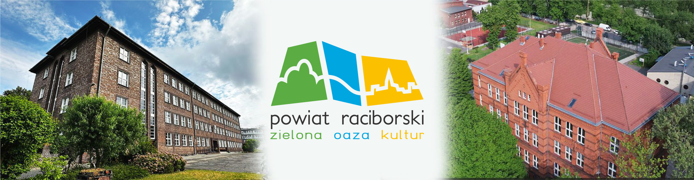
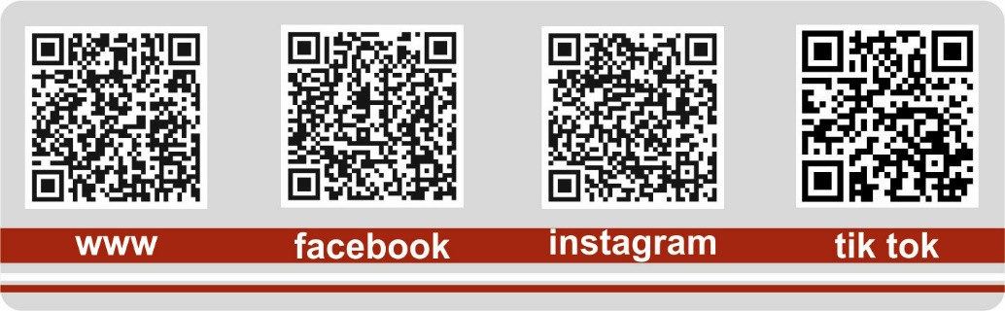


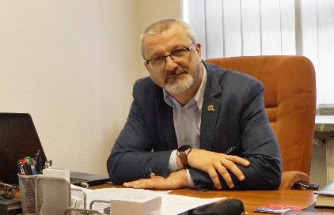
Centrum Kształcenia Zawodowego i Ustawicznego nr 2 „Mechanik” w Raciborzu
ul. Zamkowa 1, 47-400 Racibórz

Dyrektor szkoły: Sławomir Janowski
tel. 32 415 33 88
sekretariat@zsm.slask.pl www.mechanik.rac.pl

Oferta edukacyjna na rok szkolny 2026/2027

Szkoła | Zawód | Cykl kształcenia | Planowana liczba oddziałów | Liczba miejsc
Technikum nr 4 | technik mechanik | 5 lat | 1 | 32
Technikum nr 4 | technik elektryk | 5 lat | 1 | 32
Technikum nr 4 | technik informatyk ze specjalizacją sztuczna inteligencja | 5 lat | 1 | 32
Technikum nr 4 | technik elektronik | 5 lat | 0,5 | 16
Technikum nr 4 | technik urządzeń i systemów energetyki odnawialnej | 5 lat | 0,5 | 16
Technikum nr 4 | technik mechatronik | 5 lat | 1 | 32
Branżowa Szkoła I Stopnia nr 4 | mechanik pojazdów samochodowych | 3 lata | 1 | 32
Branżowa Szkoła I Stopnia nr 4 | klasa wielozawodowa  (blacharz samochodowy, lakiernik samochodowy, elektromechanik, mechanik-operator pojazdów  i maszyn rolniczych) | 3 lata | 0,5 | 16
Branżowa Szkoła I Stopnia nr 4 | elektryk | 3 lata | 1 | 32
Branżowa Szkoła I Stopnia nr 4 | operator obrabiarek skrawających | 3 lata | 0,5 | 16
Branżowa Szkoła I Stopnia nr 4 | ślusarz – praktyka w szkole lub przy współpracy z firmami, m.in. Staltech, Sunex i inne | 3 lata | 1 | 32

UWAGA! Uczniowie, którzy zamierzają kontynuować naukę w szkole branżowej, winni posiadać na składanym podaniu potwierdzenie praktyki od pracodawcy (w każdym wybranym zawodzie) bez względu na kolejność wyboru szkoły.

Przedmioty wliczane do punktacji za świadectwo:

rozszerzenie / profil / zawód | Przedmiot 1 | Przedmiot 2 | Przedmiot 3 | Przedmiot 4
technik elektronik, technik informatyk, technik mechanik, technik elektryk, technik mechatronik, technik urządzeń i systemów energetyki odnawialnej, mechanik pojazdów samochodowych, blacharz samochodowy, lakiernik samochodowy, elektryk, operator obrabiarek skrawających, ślusarz, mechanik-operator pojazdów i maszyn rolniczych | język polski | matematyka | j. obcy | informatyka
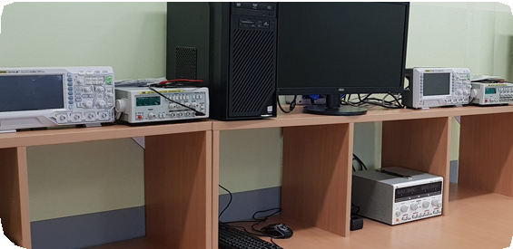
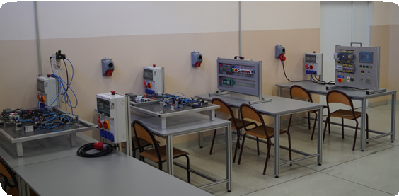
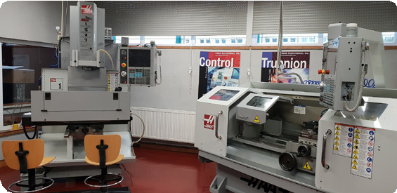
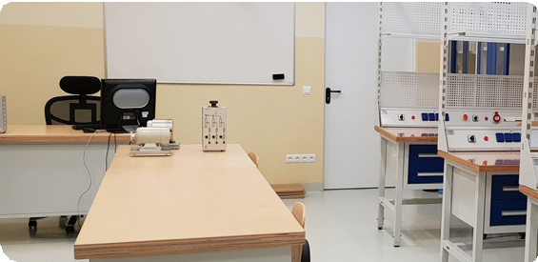
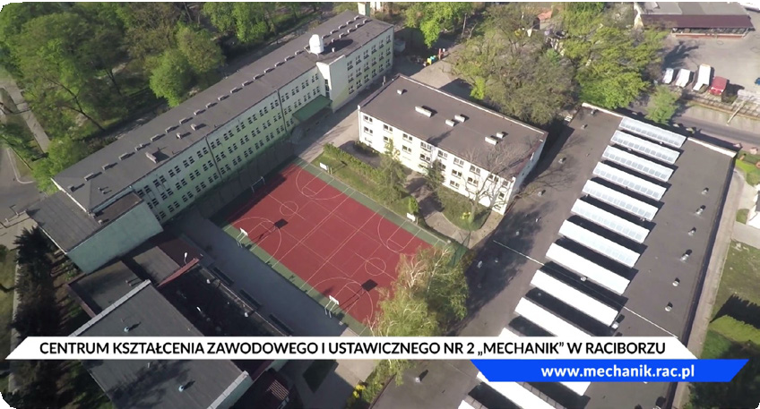




Strona www Facebook Instagram Wykaz pracodawców


Zespół Szkół Specjalnych
ul. Królewska 19, 47-400 Racibórz, tel. 32 415 49 91 e-mail: sekretariat@zssraciborz.pl www.zssraciborz.edupage.pl
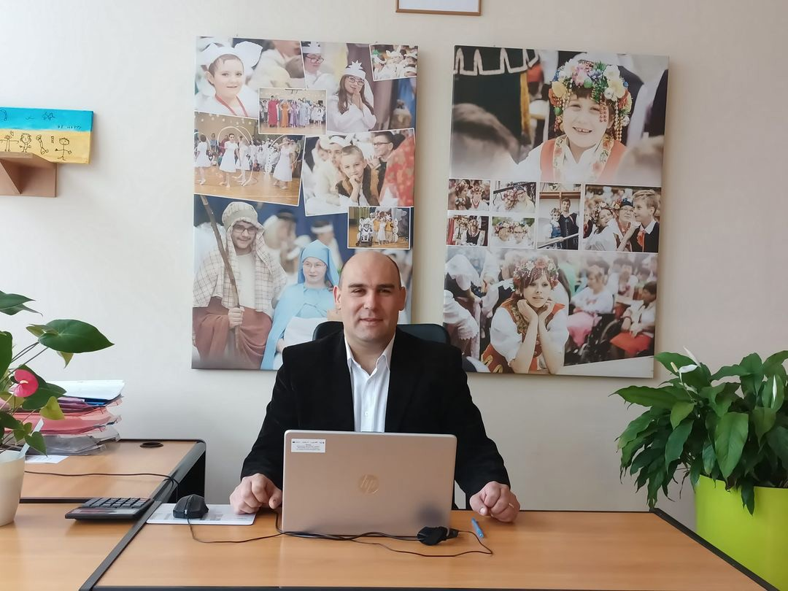

Szkoła Specjalna Przysposabiająca do Pracy ul. Królewska 19, 47-400 Racibórz

Szkoła kształci uczniów z orzeczeniem o potrzebie kształcenia specjalnego:
- z niepełnosprawnością intelektualną w stopniu umiarkowanym i znacznym w oddzia- łach o liczebności do 8 uczniów,
- z niepełnosprawnościami sprzężonymi w oddziałach o liczebności do 4 uczniów.
Nauka trwa 3 lata /z możliwością przedłużenia etapu edukacyjnego do 24 roku życia/.
Zajęcia odbywają się w małych zespołach, w odpowiednio wyposażonych pracowniach, systemem jednozmianowym. Wszystkie zajęcia dla uczniów odbywają się w pracowniach na terenie szkoły /ogród, szklarnia/ oraz w obiektach publicznych.
Zajęcia odbywają się w następujących blokach tematycznych:
- gospodarstwo domowe – sporządzanie posiłków, obsługa sprzętu AGD,
- elementy szycia ręcznego i maszynowego,
- wytwarzanie przedmiotów dekoracyjnych i pamiątkarskich,
- pielęgnacja roślin oraz ochrona środowiska przyrodniczego – w okresie jesiennym i wiosennym uczniowie wykonują prace ogrodnicze w ogrodzie szkolnym i szklarni,
- uczniowie mają możliwość podjęcia praktyk wspomaganych na terenie Arboretum Bramy Morawskiej, Wodociągów Raciborskich i firmy Koltech.

Praca z uczniami opiera się na Indywidualnych Programach Edukacyjno – Terapeutycznych opracowanych dla każdego ucznia. Zajęcia prowadzone są przez wykwalifikowanych nauczycieli. Ich celem jest pogłębienie wiedzy i rozwój umiejętności praktycznych niezbędnych do funkcjonowania w środowisku społecznym. Uczniowie objęci są stałą opieką psychologiczno – pedagogiczną.
Wszyscy uczniowie objęci są dodatkowymi zajęciami rewalidacyjnymi, prowadzonymi przez specjalistów w wymiarze 10 godzin w tygodniu na oddział. Są to: arteterapia, muzykoterapia, biblioterapia, dogoterapia, korekta wad postawy, komunikacja alternatywna i wspomagająca, korekta wad wymowy, zajęcia rozwijające umiejętności społeczne, zajęcia usprawniające zaburzone funkcje, zajęcia usprawniające techniki szkolne, terapia metodą Tomatisa, terapia EEG Biofeedback, integracja sensoryczna /SI/.
Uczniowie mają możliwość uczestnictwa w: atrakcyjnych zajęciach sportowych – treningi i wyjazdy na zawody sportowe Klubu Olimpiad Specjalnych „Animusz”, ciekawych zajęciach pozalekcyjnych, różnorodnych imprezach i konkursach plastycznych, sportowych i przedmiotowych.
Zapewniamy: przyjazną i życzliwą atmosferę, wszechstronną pomoc w rozwiązywaniu problemów wychowawczych, edukacyjnych, życiowych, naukę w nowocześnie wyposażonych klasach, pracowniach, gabinetach specjalistycznych i obiektach sportowych, opiekę pielęgniarki, opiekę w świetlicy szkolnej w godzinach od 6:30 do 16:00, smaczne obiady dwudaniowe w stołówce szkolnej, wypoczynek w strefach zabawy i wyciszenia. Uczniom przysługuje bezpłatny dojazd do szkoły środkami komunikacji miejskiej na podstawie legitymacji szkolnej oraz możliwość bezpłatnego dowozu busami, organizowanego przez gminy.
Kandydaci do Szkoły Specjalnej Przysposabiającej do Pracy powinni składać następujące dokumenty:
- orzeczenie o potrzebie kształcenia specjalnego,
- podanie /do pobrania na stronie internetowej szkoły/
- 2 fotografie formatu legitymacyjnego,
- świadectwo ukończenia szkoły podstawowej /po zakończeniu roku szkolnego/,
- orzeczenie o niepełnosprawności /jeżeli uczeń posiada/.

Branżowa Szkoła I Stopnia Specjalna Nr 1 ul. Królewska 19, 47-400 Racibórz

Szkoła kształci uczniów z orzeczeniem o potrzebie kształcenia specjalnego, w szczególności:
- z niepełnosprawnością intelektualną w stopniu lekkim w oddziałach o liczebności do 16 uczniów,
- z autyzmem i zespołem Aspergera oraz niepełnosprawnościami sprzężonymi w od- działach o liczebności do 4 uczniów.
Szkoła oferuje obecnie 1 kierunek kształcenia zawodowego – kucharz, kwalifikacja HGT.02 Przygotowanie i wydawanie dań.
Nauka trwa 3 lata, kończy się egzaminem zawodowym. Uczniowie realizują praktyczną i teoretyczną naukę zawodu w Centrum Kształcenia Zawodowego i Ustawicznego Nr 1 w Raciborzu „Budowlanka-Gastronomik”, a w szkole przy ul. Królewskiej 19 uczą się przedmiotów ogólnokształcących.

Praca z uczniami opiera się na Indywidualnych Programach Edukacyjno – Terapeutycznych opracowanych dla każdego ucznia. Zajęcia prowadzone są przez wykwalifikowanych nauczycieli. Ich celem jest pogłębienie wiedzy i rozwój umiejętności szkolnych oraz zdobywanie umiejętności praktycznych i niezbędnych do wykonywania zawodu. Uczniowie objęci są stałą opieką psychologiczno – pedagogiczną.
Wszyscy uczniowie objęci są dodatkowymi zajęciami rewalidacyjnymi, prowadzonymi przez specjalistów w wymiarze 10 godzin w tygodniu na oddział. Są to: arteterapia, muzykoterapia, biblioterapia, dogoterapia, korekta wad postawy, komunikacja alternatywna i wspomagająca, korekta wad wymowy, zajęcia rozwijające umiejętności społeczne, zajęcia usprawniające zaburzone funkcje, zajęcia usprawniające techniki szkolne, terapia metodą Tomatisa, terapia EEG Biofeedback, integracja sensoryczna /SI/.
Zapewniamy: przyjazną i życzliwą atmosferę, wszechstronną pomoc w rozwiązywaniu problemów wychowawczych, edukacyjnych, życiowych, naukę w nowocześnie wyposażonych klasach, pracowniach, gabinetach specjalistycznych i obiektach sportowych, opiekę pielęgniarki.
Kandydaci do pierwszej klasy składają następujące dokumenty:
- orzeczenie o potrzebie kształcenia specjalnego,
- podanie /do pobrania na stronie internetowej szkoły/
- 2 fotografie formatu legitymacyjnego,
- świadectwo ukończenia szkoły podstawowej oraz zaświadczenie o wynikach egzaminu ósmoklasisty,
- orzeczenie lekarskie o braku przeciwwskazań zdrowotnych do wykonywania / podjęcia pracy na stanowisku kucharz,
- orzeczenie lekarskie do celów sanitarno – epidemiologicznych,
- Pracowniczą książeczkę zdrowia,
- Orzeczenie o niepełnosprawności /jeżeli uczeń posiada/.

Kryteria przyjęć:
O przyjęciu decyduje dostarczenie odpowiednich dokumentów oraz liczba miejsc.

Informacje dla ósmoklasisty dot. naboru elektronicznego

Rekrutacja na rok szkolny 2026/2027 prowadzona będzie w formie elektronicznej. Każdy uczeń kończący szkołę podstawową może zadeklarować chęć kontynuowania nauki w dowolnej ilości oddziałów w każdej z trzech wybranych przez siebie szkół.

I ETAP – zakładanie konta w systemie

od 11 maja 2026 r.
Kandydat do szkoły ponadpodstawowej zakłada konto internetowe w systemie elektronicznej rekrutacji. Rejestracji w systemie można dokonać na stronie slaskie.edu.com.pl w następujący sposób: zakładając konto indywidualnie w domu lub w swojej szkole, lub zgłaszając się do szkoły
I wyboru, gdzie będzie udzielona pomoc w założeniu konta.

​ETAP - wybór oddziałów i szkół oraz składanie wniosków do szkoły pierwszego wyboru

od 11 maja do 2 czerwca 2026 r. – do godz. 15.00
(dla kandydatów oddziału dwujęzycznego, oddziału przygotowania wojskowego)

od 11 maja do 22 czerwca 2026 r. – do godz. 15.00
(złożenie wniosku, w tym zmiana wniosku o przyjęcie do szkoły ponadgimnazjalnej)
Korzystając z przeglądarki internetowej kandydat zgłasza się do systemu slaskie.edu.com.pl i wybiera nie więcej niż trzy szkoły, do których chciałby uczęszczać. Następnie buduje tzw. listę preferencji. Polega to na wyborze w tych szkołach klas, w których chciałby się uczyć.
Nie ma ograniczeń w ilości klas tych szkół! Klasa, którą wskaże jako pierwszą na listę, system uzna za najważniejszą dla kandydata, a ostatnią z listy jako klasę, którą jest najmniej zainteresowany. Klasy można układać w kolejności, która jest niezależna od kolejności wybranych wcześniej szkół.

UWAGA! Należy pamiętać, że do zamknięcia rejestracji można zmieniać wybrane szkoły i klasy.
Za pośrednictwem swojego konta internetowego w systemie rekrutacji kandydat drukuje wniosek:
- na wydrukowanym wniosku nie wolno nanosić już żadnych zmian,
- wniosek musi być podpisany przez kandydata oraz przez co najmniej jednego rodzica/ prawnego opiekuna,
- wniosek należy zanieść tylko do szkoły pierwszego wyboru - pierwszej z listy prefe- rencji, zostanie on zweryfikowany w ciągu 7 dni, pod względem zgodności z danymi w systemie.

​ETAP – przeprowadzenie sprawdzianu uzdolnień kierunkowych oraz prób sprawności fizycznej
Od 8 czerwca do 15 czerwca 2026 r.

ETAP- uzupełnianie wniosku

od 26 czerwca do 10 lipca 2026 r. do godz. 15.00
Uzupełnienie wniosku o przyjęcie do szkoły ponadpodstawowej o świadectwo ukończenia szkoły podstawowej i o zaświadczenie o wyniku egzaminu ósmoklasisty oraz złożenie nowego wniosku, w tym zmiana przez kandydata wniosku o przyjęcie, z uwagi na zmianę szkół do których kandyduje.

ETAP- zapoznanie się z wynikami naboru

15 lipca 2026 r.
Ogłoszenie list kandydatów zakwalifikowanych i niezakwalifikowanych. Kandydat może przez Internet zapoznać się z wynikami naboru. Jeśli wybierze taką opcję i poda nr tel. komórkowego w swoim formularzu zgłoszeniowym, dostanie taką informacje SMS-em.

​ETAP - potwierdzanie woli podjęcia nauki
od 15 lipca 2026r. do 20 lipca 2026r. do godz. 15.00.
Kandydat potwierdza wolę podjęcia nauki w szkole przez dostarczenie do niej oryginału świadectwa ukończenia szkoły i oryginału zaświadczenia o wynikach egzaminu zewnętrznego.
UWAGA! Kandydat, który nie dostarczy oryginału tych dokumentów zostanie skreślony z listy zakwalifikowanych do danej szkoły.
22 lipca 2026 r. nastąpi opublikowanie przez Śląskiego Kuratora Oświaty informacji o liczbie wolnych miejsc w szkołach ponadpodstawowych.

Uwaga
- w przypadku wyboru, na którejkolwiek preferencji, szkoły prowadzącej kształcenie zawodowe należy, wraz z wnioskiem dostarczyć zaświadczenie lekarskie zawierające orzeczenie o braku przeciwwskazań zdrowotnych
- do podjęcia praktycznej nauki zawodu
- w przypadku spełniania kryterium zdrowotnego, ograniczającego możliwość wyboru kierunku kształcenia ze względu na stan zdrowia należy dostarczyć opinię, wydaną przez publiczną poradnię psychologiczno-pedagogiczną
- w przypadku zaznaczenia któregoś z kryteriów społecznych konieczne jest dostarcze- nie wraz z wnioskiem odpowiedniego dokumentu potwierdzającego spełnianie tego kryterium:
  - wielodzietność rodziny kandydata;
  - niepełnosprawność kandydata;
  - niepełnosprawność jednego z rodziców kandydata;
  - niepełnosprawność obojga rodziców kandydata;
  - niepełnosprawność rodzeństwa kandydata;
  - samotne wychowywanie kandydata w rodzinie;
  - objęcie kandydata pieczą zastępczą.
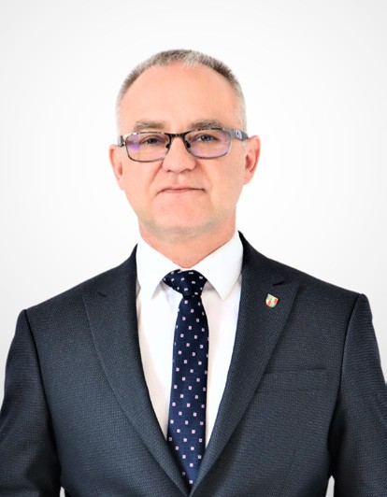
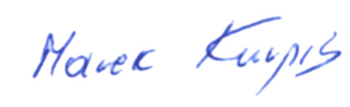
Członek Zarządu
Marek Kurpis





STAROSTWO POWIATOWE W RACIBORZU
Referat Edukacji
pl. Okrzei 4
47-400 Racibórz

„Nieważne skąd pochodzisz. Ważne dokąd zmierzasz”
www.powiatraciborski.pl
tel. 32 45 97 306
(Brian Tracy)

